**ÁREA TEMÁTICA:** Ecologia

**SUBÁREA TEMÁTICA:** Invertebrados

**SERVIÇOS ECOSSISTÊMICOS PRESTADOS PELOS MACROINVERTEBRADOS BENTÔNICOS ATRAVÉS DA GUILDA TRÓFICA**

Maria Renaly Nascimento da Silva¹, Dalescka Barbosa de Melo1, Lucianna Marques Rocha Ferreira1, Joseline Molozzi1

¹ Universidade Estadual da Paraíba (UEPB), Campus Campina Grande. E-mails (MRNS): maria.renaly@aluno.uepb.edu.br; (DBM): dalescka.melo@aluno.uepb.edu.br; (LMRF): lucianna.mrf@gmail.com; (JM): jmolozzi@servidor.uepb.edu.br.

**INTRODUÇÃO**

A estrutura e o funcionamento dos ecossistemas fornecem benefícios, que são contribuições direta ou indireta para o bem-estar humano (La Notte et al., 2017). Esses serviços de acordo com a Classificação Internacional Comum de Serviços Ecossistêmicos (*Common International Classification of Ecosystem Services*-CICES) são divididos em três seções: provisão (ex.: água para beber e aquicultura), regulação e manutenção (ex.: bio-remediação e controle de erosão) e cultural (ex.: lazer e beleza cênica) (Haines-Young et al., 2018).

Serviços prestados pelos ecossistemas podem ser observados através do modo de alimentação das espécies que compõem uma guilda trófica, a qual corresponde às características de um conjunto de espécies que exploram recursos de formas similares (Simberlof et al., 1991). Com isso, as guildas tróficas são base da formação da cadeia alimentar e entre os organismos que formam a cadeia alimentar de ecossistemas aquáticos estão os macroinvertebrados bentônicos que prestam serviços através da sua guilda trófica, como por exemplo decomposição, ciclagem de nutrientes, bioturbação e depuração (Callisto et al., 1995).

Nesse sentido, este estudo tem como objetivo avaliar os serviços ecossistêmicos que os macroinvertebrados bentônicos ofertam através da guilda trófica em reservatórios do semiárido em períodos climáticos anuais de seca e de chuva.

**MATERIAL E MÉTODOS**

O estudo foi desenvolvido em dois reservatórios inseridos na Bacia Hidrográfica do Rio Paraíba, (Paraíba/Brasil), reservatórios Poções e Cordeiro. A temperatura mínima da região varia de 18 a 22°C, durante os meses de julho e agosto e a temperatura máxima entre 28 e 31ºC, entre os meses de novembro e dezembro (Kottek et al., 2006).

A amostragem da macrofauna bentônica foi realizada em maio e dezembro de 2022. Em cada reservatório, foram coletadas amostras de sedimento, utilizando uma draga Eckman-Birge (225 cm² de área). Posteriormente, os organismos em laboratório foram lavados em peneira de 0,5mm e triados. Por fim, foram identificados com a utilização de chaves taxonômicas (Mariano, 2007; Trivinho-Strixino, 1995).

Considerou-se a classificação estabelecida por Cummins *et al.* (2005) para enquadrar os macroinvertebrados bentônicos nas seguintes guildas tróficas: (1) fragmentador: organismos detritívoros que se alimentam de grandes partículas de matéria orgânica; (2) coletor: alimenta-se de partículas < 1 mm de matéria orgânica, tanto por coleta de depósito no fundo quanto por filtração da água; (3) raspador: apresentam aparelho bucal apropriado para raspar e mastigar algas, fungos, matéria orgânica aderida ao substrato; (4) predador: consomem outros invertebrados e (5) filtrador: capturam por filtração partículas de matéria orgânica suspensa na coluna de água.

Adicionalmente, associou-se as funções ecossistêmicas das características alimentares dos macroinvertebrados bentônicos com os serviços ecossistêmicos finais que os mesmos ofertam, assim utilizou-se o sistema de classificação CICES (Haines-Young e Potschin, 2018*) para realizar essa associação. Desse modo, os fragmentadores e os coletores desempenham serviços de processos de decomposição e fixação e seus efeitos na qualidade do solo; os raspadores contribuem com resíduos de decomposição, processos de decomposição e fixação e seus efeitos na qualidade do solo; e os predadores e os filtradores ofertam serviços de resíduos de decomposição, processos de decomposição e fixação e seus efeitos na qualidade do solo.

Realizou-se avaliação da distribuição de guilda trófica dos macroinvertebrados bentônicos e possíveis dominâncias de cada grupo funcional de alimentação através da média ponderada pela abundância da comunidade (CWM*)* (Ricotta et al., 2011). Análise de variância multivariada permutacional (*Permutational Multivariate Analysis of Variance* – PERMANOVA) (Anderson et al., 2008) foi realizada para a CWM, considerando a guilda trófica e o fator estação climática (chuva e seca), sendo utilizada a distância de Gower e 9999 permutações. Essas análises foram realizadas nos Softwares R versão 4.3.0 e PRIMER+PERMANOVA (Anderson et al., 2008).

**RESULTADOS E DISCUSSÃO**

Registrou-se 7204 macroinvertebrados bentônicos, sendo 2463 indivíduos na estação de chuva e na estação seca 4714 indivíduos. O grupo funcional mais predominante em ambas as estações climáticas (chuva e seca) foram coletores e raspadores. Sendo que os organismos predadores foram mais recorrentes na estação chuva. No entanto, não houve diferença significativa da guilda trófica entre as estações (F2,58 = 126,18; p= 0,29).

Estudo realizado por Silva *et al*. (2009) mostra que os coletores são os mais frequentes em reservatórios, pelo fato dessa guilda ser composta de organismos que possuem plasticidade na escolha alimentar, a exemplo, oligochaeta e alguns gêneros de Chironomidae. Outro estudo conduzido por Araújo *et al.* (2020) relata que ambientes mais eutrofizados apresentam dominância de raspadores. Nesse sentido, os reservatórios do presente estudo são considerados ambientes impactados (Melo et al., 2022). Além disso, o organismo que pertence a esse grupo é a espécie exótica *Melanóides turbeculata* (Muller, 1774) que é tolerante a diferentes condições ambientais (Paiva et al., 2018). A menor frequência de organismos fragmentadores e filtradores são devido ao fato de serem organismos mais sensíveis às condições de impacto ambiental (Gomes et al., 2018). Quanto aos serviços ecossistêmicos de regulação e manutenção, foram observadas semelhanças na oferta de serviços em ambas as estações (Fig. 2).

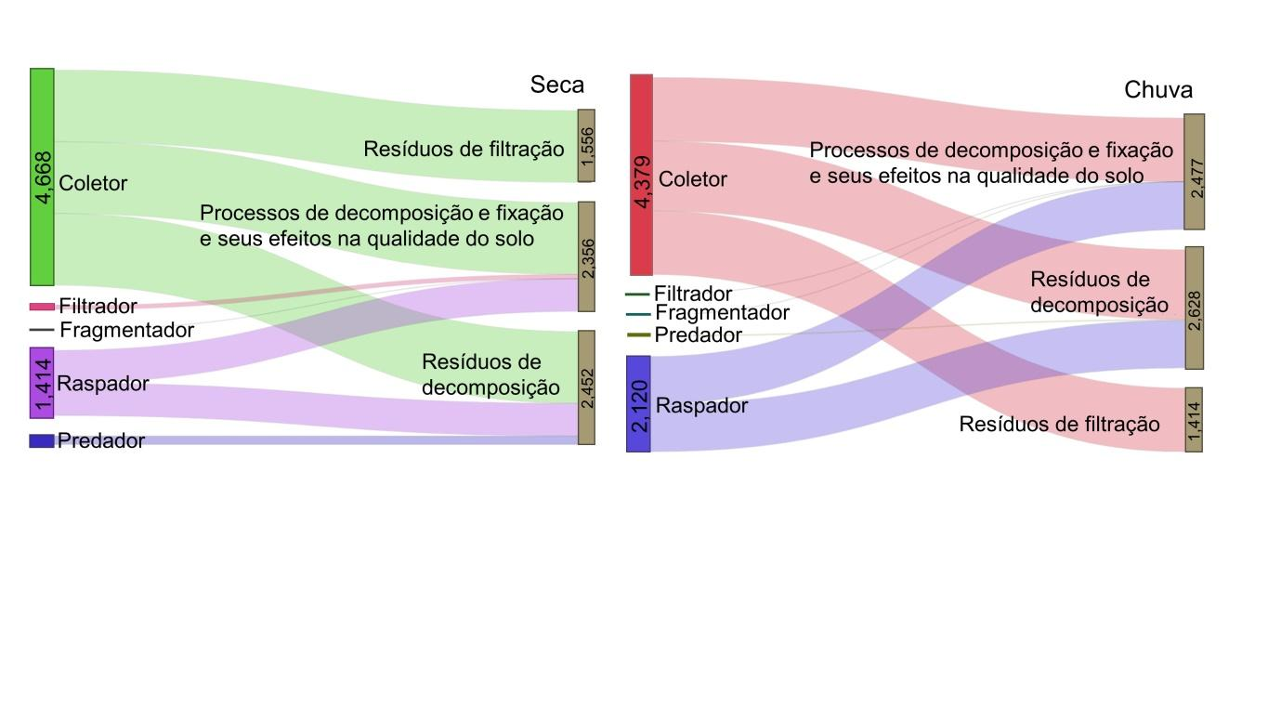

Figura 2. Associação da guilda trófica dos macroinvertebrados bentônicos e os serviços ecossistêmicos nas estações de seca e chuva nos reservatórios Poções e Cordeiro, Paraíba, Brasil.

Os serviços de resíduos de decomposição, processos de decomposição e fixação e seus efeitos na qualidade do solo e resíduos de filtração foram todos ofertados pelo conjunto de guildas tróficas estudadas, havendo semelhança desses serviços em ambas às estações climáticas. No entanto, as guildas tróficas que mais representam esses serviços devido sua abundância foram os coletores e os raspadores. A atuação dos coletores dentro dos serviços prestados está diretamente ligada a bioturbação do solo, agindo na descompactação dos nutrientes depositados, fazendo com que retornem para coluna d’água e na depuração no processamento da matéria orgânica (Silva et al., 2009). Os raspadores também contribuem na bioturbação do sedimento, de modo que durante o processo de forrageamento, a busca por alimentos particulados no sedimento através da sua locomoção promove a bioturbação do solo (Okumura, 2006).

**CONCLUSÕES**

As guildas predominantes tanto na estação climática de chuva quanto de seca foram os coletores e os raspadores, que ofertam todos os serviços ecossistêmicos registrados para os conjuntos de guildas estudadas, tendo importância na manutenção da qualidade da água. Além disso, evidenciou-se que alguns serviços de regulação e manutenção são mais ofertados do que outros devido à dominância de organismos que reflete a qualidade ambiental.

**REFERÊNCIAS**

Anderson, M.; R. Gorley & K.P. Clarke. 2008. For Primer: Guide to Software and Statistical Methods. PRIMER-e, Plymouth, UK.

Araújo, M.; E.L. Azevêdo; D. S. Jovem-Azevêdo; J.E.L. Barbosa & Molozzi, J. 2020. Avaliação alométrica e da biomassa de Melanoides tuberculata (MULLER, 1774) como ferramenta para a avaliação da qualidade ambiental de reservatórios. Gaia Scientia, 14 ( 4): 136-149.

Callisto, M. & F.A. Esteves. 1995. Distribuição da comunidade de macroinvertebrados bentônicos em um lago amazônico impactado por rejeito de bauxita. Lago Batata (Para, Brasil). Oecologia Brasiliensis, 1:335-348.

Cummins, K.W.; R. Merrit & P.C.N. Andrade. 2005. The use ofe invertebrate functional groups to characterize ecosystem attributes in South Brazil. Studies on Neotropical Fauna and Environment, 40 (1): 69-89.

Gomes, W.I.A.; D. Jovem-Azevêdo; F.F. Paiva; S.V. Milesi & M. Joseline. 2018. Functional attributes of Chironomidae for detecting anthropogenic impacts on reservoirs: A biomonitoring approach. Ecological Indicators, 93: 404-410.

Haines-Young, R. & M.B. Potschin. 2018. Common International Classification of Ecosystem Services (CICES) 5 (1) and Guidance on the Application of the Revised Structure. Disponível na World Wide Web em: <<https://cices.eu/resources/> [10 de junho de 2022].

Kottek, M., J. Grieser; C. Beck;B. Rudolf & F. Rubel. 2006. World map of the Köppen-Geiger climate classification updated. Meteorologische Zeitschrift, 15: 259–263.

La Notte, A.L.; D.D. Amato; H. Makinen; M.L. Parachinni; C. Liquete; B. Egoh;D. Geneletti & N.D. Crossman. 2017. Ecosystem services classification: a systems ecology perspective of the cascade framework. Ecological Indicators, 74: 392-402.

Mariano, R. 2007. Ordem Ephemeroptera (Arthropoda: Insecta). Guia on-line identificação larvas Insetos Aquáticos do Estado São Paulo, 1–9. Disponível na World Wide Web em: https://sites.ffclrp.usp.br/aguadoce/guia_online/guia_ephemeroptera.pdf [11 julho de 2023].

Melo, D.B.; M. Dolbeth; F.F. Paiva & J. Molozzi. 2022. Extreme drought scenario shapes different patterns of Chironomid coexistence in reservoirs in a semi-arid region. Science of the Total Environment, 821: 1-13.

Okumura, D.T. Estudos ecológicos e ecotoxicológicos de Melanoides tuberculata Muller, 1774 (Gastropode, Triaridae), espécie exótica para a região neotropical. 2006. São Carlos. São Paulo.

Paiva, F.F.; W.I.A. Gomes; C.R. Medeiros; E.L.F. Álvaro; I.M.S. Ribeiro & J. Molozzi. 2018. Environmental factors influencing the occurrence of alien mollusks in semi-arid reservoirs. Limnética, 37 (2): 187-198.

Ricotta, C. & M. Moretti. 2011. CWM and Rao’s quadratic diversity: a unified framework for functional ecology. Oecologia, 167 (1), 181–188.

Silva, F.L.; G.M. Pauleto; J.L.T. Biscalquini & S.S. Ruiz. 2009. Categorização funcional trófica das comunidades de macroinvertebrados de dois reservatórios na região de Centro-Oeste do Estado de São Paulo, Brasil. Acta Scientiarum. Biological Sciences. Maringá, 31 (1): 73-78.

Simberloff, D. & T. Dayan. 1991. The guild concept and the structure of ecological communities. Annual Review of Ecology and Systematics, 22:115-43.

Trivinho-Strixino, S. & G. Strixino. 1995. Larvas de Chironomidae (Diptera) do Estado de São Paulo: Guia de identificação e diagnose dos gêneros. PPG-ERN; UFSCar, São Carlos, 229p.